BAC PRO ELEEC | Nom :
BAC PRO ELEEC | Date :
BAC PRO ELEEC | Classe :

SYSTEME PHOTOVOLTAÏQUE

Dimensionnement d’un système photovoltaïque

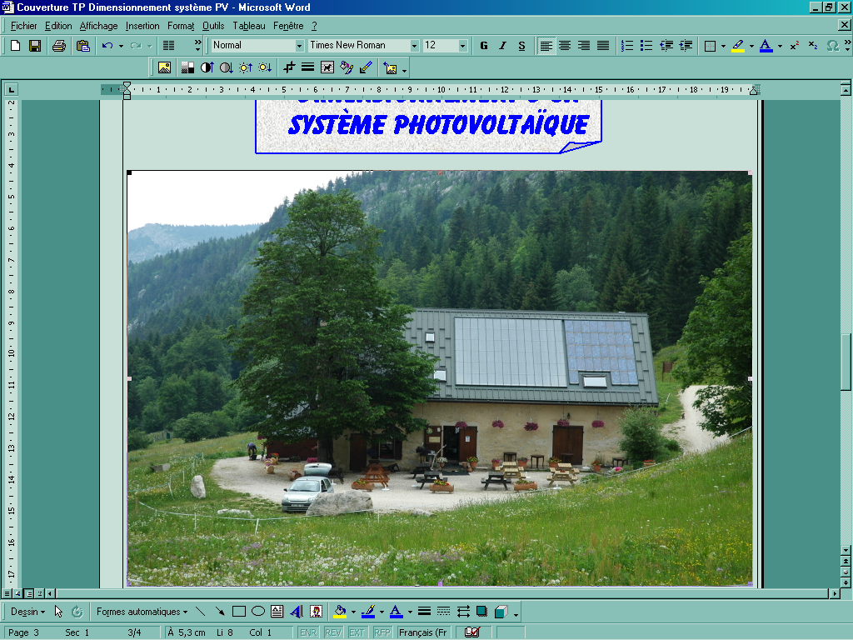

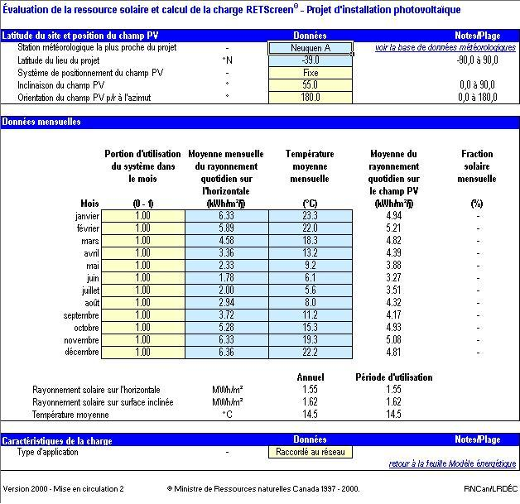
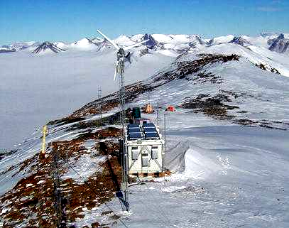

Note et observations : ……………………………………………………………………

…………………………………………………………………………………………………………

……………………………………………………………………………………………………………
/ 20
……………………………………………………………………………………………………………

Fonctions et tâches principales :

F0 ETUDE | T 01 Renseigner le dossier de réalisation (installation, equipements…)

Capacités et compétences développées :

C1 S’INFORMER | C1 3 Décoder les documents relatifs à tout ou partie d’un ouvrage
C2 EXECUTER | C2 2 Compléter les plans, schémas, planning et devis
C3 JUSTIFIER | C3 1 Argumenter les solutions retenues

Domaines abordés:

S0 Electrotechnique – Expériment. | S01 Circuits parcourus par un courant continu  S05 Conversion de signaux et modulation de l’énergie

Objectif | On vous demande de choisir les composants d’une installation photovoltaïque, vous vous baserez sur le cahier des charges fourni par le client.
Pré requis | Présentation de la structure et des particularités techniques d’une installation photovoltaïque  Lois d’électrotechnique sur le courant continu (loi d’ohm, chute de tension, capacité Q…)
On donne | - Le cahier des charge de l’installation, les manuels de conception…  - Les schémas de l’installation et les documents constructeur  - Un ordinateur équipé du logiciel de conception RETSCREEN.
On demande  de | - Compléter le bilan des puissances et estimer la demande énergétique du site  - Calculer à partir du cahier des charges le nombre de panneaux, le nombre de batteries nécessaires.  - Choisir la section des câbles reliant les panneaux à l’onduleur et ceux reliant l’onduleur à la batterie.  - Compléter le schéma de l’installation.  - Estimer le coût matériel de l’installation.  - Valider votre conception avec le logiciel RETSCREEN.
Critères  de  réussite | Le bilan des puissances est correct et argumenté | / 2
Critères  de  réussite | Les calculs de conceptions sont corrects et argumentés | / 6
Critères  de  réussite | Choix des câbles, schéma de l’installation. | / 3
Critères  de  réussite | Estimation du coût des composants photovoltaïques | / 3
Critères  de  réussite | Validation des choix par logiciel | / 3
Critères  de  réussite | Autonomie / Implication | / 3
 |  | / 20

Temps prévu | 4 + 3 heures | Temps passé

Structure d’un système d’électrification hybride:

Vous devez participer à la conception d’un système de génération électrique hybride destiné à une auberge d’altitude. Dans cette installation les récepteurs de faibles puissances sont alimentés par le système photovoltaïque, l’autre partie comprenant les éléments de fortes puissances est alimentée directement par groupe électrogène (G.E.).

L’élément central de l’installation est un onduleur-chargeur qui gère pratiquement tout le transfert de l’énergie électrique :

- La charge des batteries à partir des panneaux ou du 230 V généré par le groupe électrogène.
- La conversion de la tension continue de la batterie en 230 V AC destiné aux récepteurs.
- La surveillance de l’état de charge des batteries et éventuellement le démarrage du groupe électrogène.
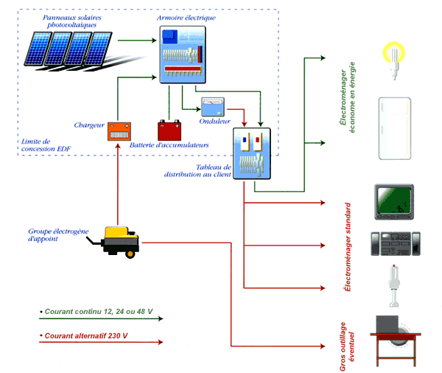
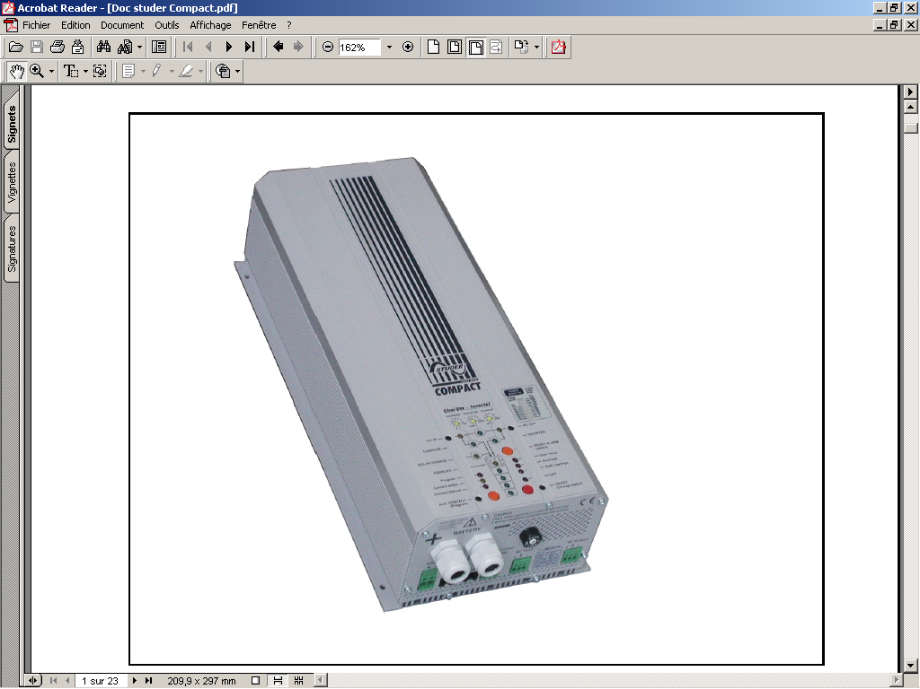

Groupe électrogène
Panneaux photovoltaïques
+
-

Batteries
Courant continu

Courant alternatif

Onduleur-chargeur
Récepteurs
24 V DC
24 V DC
230 V AC
230 V AC
- La surveillance des surcharges ou bas niveaux des batteries (démarrage automatique du GE)

Présentation du site – Cahier des charges :

Bilan des puissances Auberge du Charmant Som (Isère)
Récepteurs alimentés par onduleur
Appareils | Nombre | Puissance unitaire | Fréquence ou durée d’utilisation quotidienne | Puissance | Energie
Tubes fluos | 2 | 18 W | Fonctionnement permanent 12h | 36 W | 432 Wh
Lampes fluo compactes -Extérieur | 2 | 20 W | En soirée 2 h | 40 W | 80 Wh
Lampes fluo compactes – Salle resto. | 2 | 20 W | Fonctionnement 4h | 40 W | 160 Wh
2 Lampes fluo compactes - Etage | 3 | 20 W | En soirée 2 h | 40 W | 80 Wh
1 Lampes fluo compacte - Annexe | 1 | 20 W | Occasionnel 1h/jour | 20 W | 20 Wh
1 lampes fluo compacte - WC | 1 | 20 W | Occasionnel 2h/jour | 20 W | 40 Wh
1 lampes fluo compacte - Douche | 1 | 20 W | Occasionnel 1h/jour | 20 W | 20 Wh
1 lampe fluo compacte – Hall douche | 1 | 20 W | Occasionnel 2h/jour | 20 W | 20 Wh
Congélateur 1 | 1 | 0.75 A / 110 W | Permanent 12h | 110 W | 1320 W
Congélateur 2 | 1 | 110 W | Permanent 12 h | 110 W | 1320 W
Congélateur 3 | 1 | 90 W | Permanent 12 h | 90 W | 1080 W
Spot fluo resto | 1 | 30 W | Occasionnel 1 h | 30 W | 30 Wh
 |  | TOTAL |  | P_{TOT} = 576 W | Ec = 4602 Wh

Récepteurs alimentés par groupe électrogène 6,5 kVA
Appareils | Nombre | Puissance unitaire | Fréquence ou durée d’utilisation quotidienne | Puissance totale
Surpresseur | 1 | 800 W | Fonctionnement occasionnel 1 h / j | 800 W
Pompe auxiliaire | 1 | 750 W | Fonctionnement occasionnel 1h / j | 750 W
Malaxeur | 1 | 2500 W | Fonctionnement occasionnel 1h / j | 2500 W
 |  |  | Total | 4050 W

Cahier des charges et données complémentaires :

- Site : proche de Grenoble 45° de latitude Nord / Altitude de l’auberge ≈ 1700 m
- Pente de toit : 33° par rapport à l’horizontale / l’orientation des panneaux est plein sud (180°)
- L’utilisateur prévoit d’utiliser le groupe électrogène 1 heure par jour
- Le site est prévu pour fonctionner de début mai à fin septembre.
- L’autonomie doit être de 5 jours en cas de mauvais temps.
- Les batteries seront du type accumulateurs au plomb, stationnaire. (chaque accumulateur génère une tension de 2V)
- L’onduleur sera de type onduleur-chargeur (type Studer Inno Compact); compte tenu de la puissance mise en jeu l’ensemble batteries, panneaux et onduleur fonctionnera en 24 V CC.
- Les panneaux seront du type BP Solar 3125.

Pour plus d’informations sur les composants reportez vous au dossier technique

Bilan des puissances :
Calculez le puissance totale et l’énergie totale quotidienne nécessaire à l’installation
(donnez votre réponse sur le tableau de la page précédente)

Calculs et choix des éléments du système :
Pour vous aider à répondre aux questions suivantes vous vous servirez des fiches de calculs données en annexe

a) Calculez l’énergie à produire Ep :
$\text{Ep}=\frac{\text{Ec}}{k}$ $\text{Ep}=\frac{\text{4602}}{0,\text{65}}$

E_{P} = 7080 W

b) Calculez la puissance crête Pc du générateur photovoltaïque nécessaire :

(On prendra une irradiation moyenne de 5 kWh/m² /jour pour la période estivale de fonctionnement)

Pc= Ep / Ir = 7080 / 5 = 1416 watt crête
P_{C} = 1416 Wc

A partir de la puissance crête des panneaux BP Solar 3125U déterminer le nombre de panneaux solaire nécessaires à l’installation.

Puissance crête d’un panneau BP 3125U (cf p 14)

N = Pc / puissance crête unitaire panneau = 1416 / 125 = 11,3
Nbre = 12 panneaux

c) Calculer la capacité des accumulateurs nécessaires à ce système ainsi que leur nombre :

$$C=\frac{\text{Ec}\text{.}N}{D\text{.}U}$$ | C : capacité de la batterie en ampère.heure (Ah)  EC : énergie consommée par jour (Wh/j)  N : nombre de jour d’autonomie  D : décharge maximale admissible (0,8 pour les batteries au plomb)  U : tension de la batterie (V)

C ≈ 1200 Wh
(4602x5)/(0,8x24) = 1198 Ah

Le parc batterie sera constitué d’accumulateur de 2 V chacun, le système fonctionnant sous 24 V les accumulateurs seront couplés en série.

Nbre = 24 / 2 = 12 accumulateurs
Nbre = 12 accus

Choix des câbles :

C’est sur la partie courant continu de l’installation que les intensités sont les plus importantes, c’est donc dans cette partie que se pose le problème des pertes joules et des chutes de tensions dans les câbles.

On vous demande donc de déterminer les sections des câbles entraînant le moins de chute de tension possible entre les panneaux et l’onduleur-chargeur, mais aussi entre les batteries et l’onduleur-chargeur.

Données complémentaires :
- Chute de tension maximale entre panneaux –→ boîte de raccordement ; boîte de raccordement –→ onduleur et batterie –→ onduleur = ΔU = 2%
- Puissance nominale de l’onduleur P _{NOM} = 2300 W
- Conducteurs en cuivre (ρ = 1,6 10⁻⁸ Ω.m).

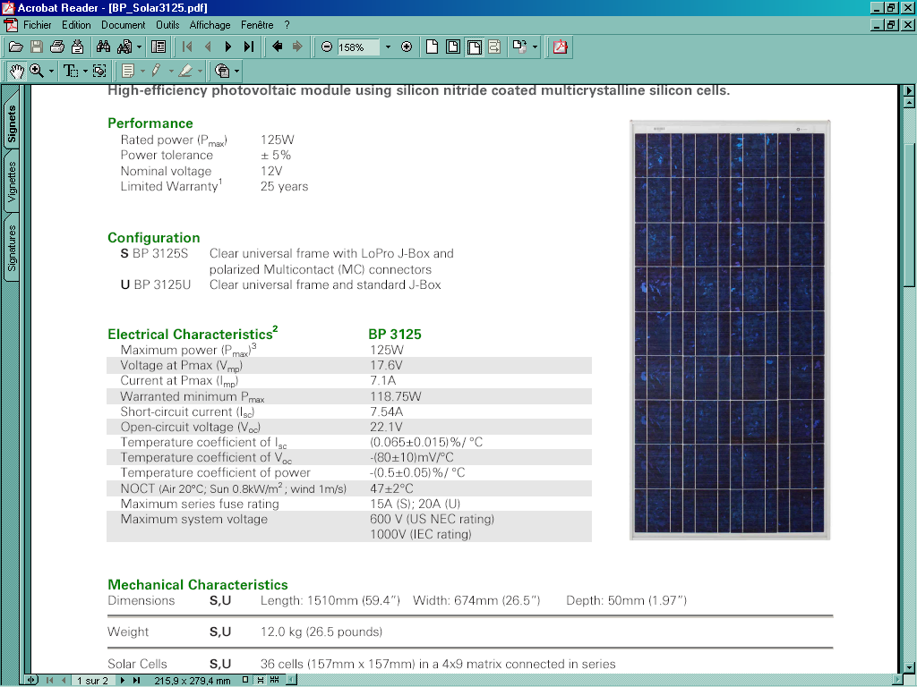
Panneaux photovoltaïques
Onduleur-chargeur

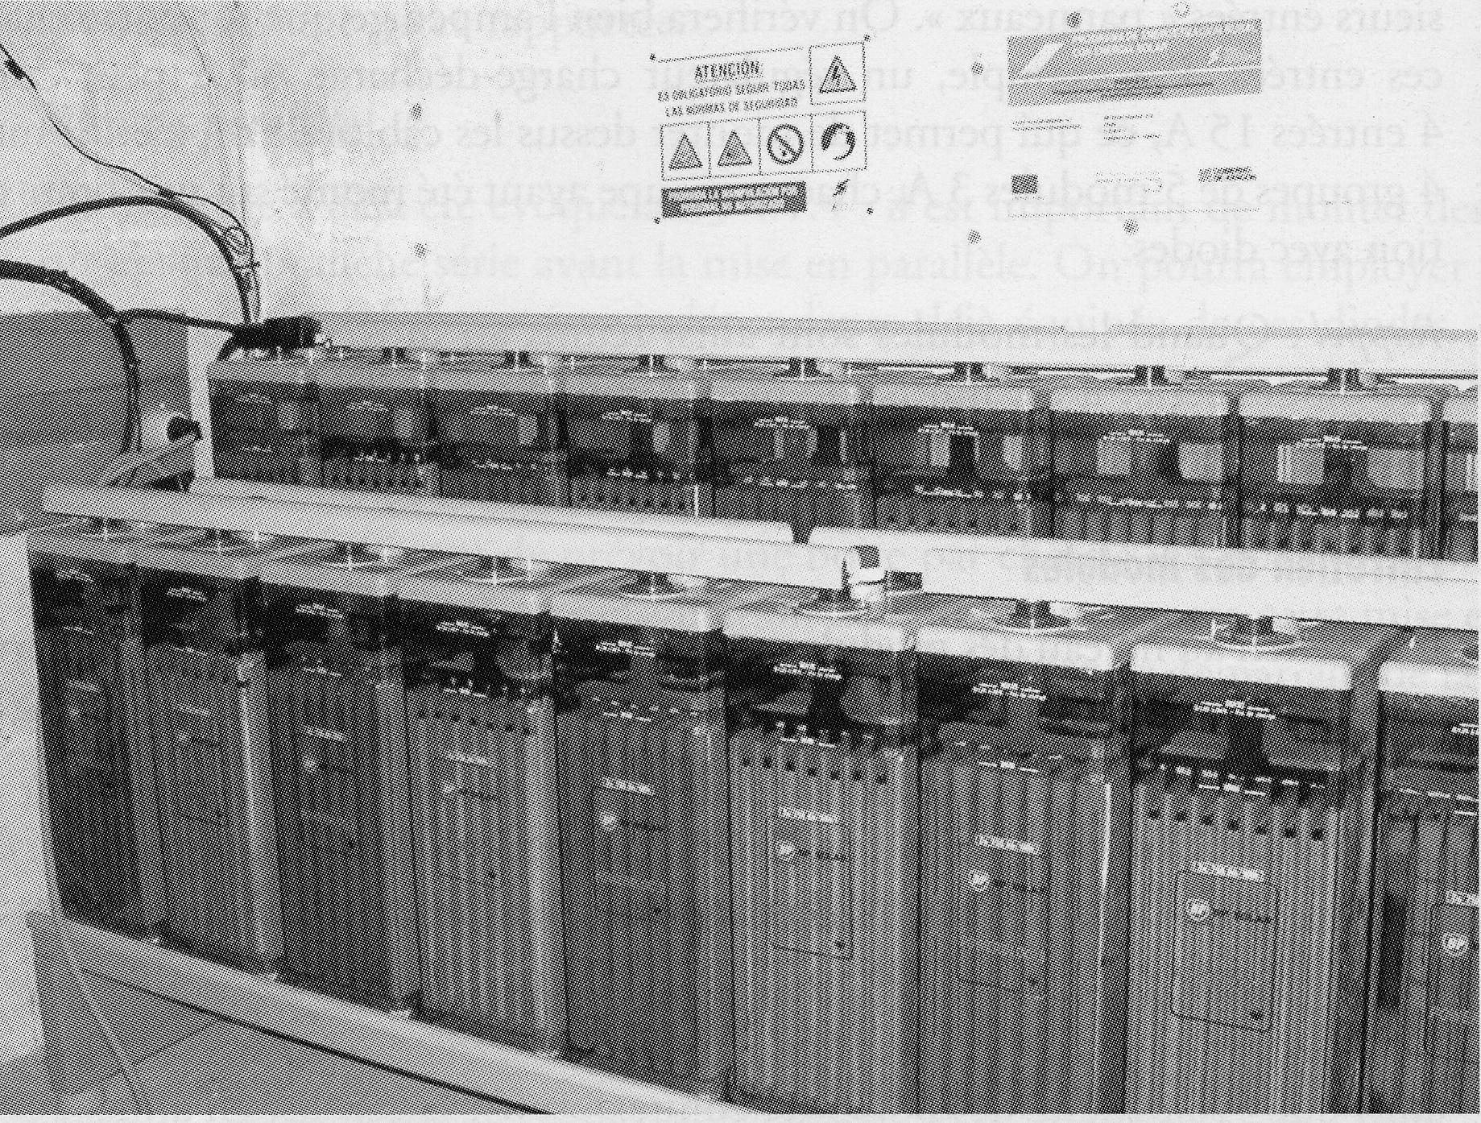
Batteries

Boîtier de raccordement des panneaux

Longueur

de câble 10 m

Longueur

de câble 4 m

Longueur

de câble 7 m

- Calculez le courant de sortie d’un panneau à sa puissance nominale :

I = P/U = 125 / 24 = 5,2 A

- Déterminez la section des conducteurs entre les panneaux et le boîtier de raccordement :

ΔU = 24 x 0,02 = 0,48 V donc R max de la ligne R= ΔU /I = 0,48 / 5,2 = 0,092 Ω

S = (ρ.L)/R= (1,6 10⁻⁸ . 14) / 0,092 = 2.10⁻⁶ m² soit un câble d’une section de 2 mm² on prendra donc des câbles de 2,5 mm²

- Calculez le courant circulant entre le boîtier de raccordement et l’onduleur :

La puissance crête du champ photovoltaïque Pc = 12 x 125 = 1500 W

I = Pc / U = 1500 / 24 = 62,5 A
- Déterminez la section des conducteurs entre le boîtier de raccordement et l’onduleur :

ΔU = 24 x 0,02 = 0,48 V donc R max de la ligne R= ΔU /I = 0,48 / 62,5 = 0,00768 Ω

S = (ρ.L)/R= (1,6 10⁻⁸ . 20) / 0,00768 = 42.10⁻⁶ m²

Soit un conducteur d’une section minimale de 42 mm² (section normalisée 50 mm²)

- Calculez le courant circulant entre les batteries et l’onduleur lorsque celui-ci débite sa puissance nominale :

I max batteries = P max onduleur / U batterie = 2300 / 24 = 95,33 A

- Déterminez la section des conducteurs entre le parc batterie et l’onduleur :

ΔU = 24 x 0,02 = 0,48 V donc R max de la ligne R= ΔU /I = 0,48 / 95 = 0,00505 Ω

S = (ρ.L)/R= (1,6 10⁻⁸ . 8) / 0,00505 = 25.10⁻⁶ m²

Soit un conducteur d’une section minimale de 25 mm²

Schéma électrique :

Complétez le schéma électrique de l’installation :

- Branchements des panneaux
- Couplage des batteries et raccordement à l’onduleur

Solar INPUT
Battery
+
+
-
-
Onduleur Studer Inno

Compact 2324

-
+
-
Parc batteries
+
-
+
-
+
-
+
-
+
-
+
-
+
-
+
-
+
-
+
-
+
-

+
-
+
-
+
-
+
-
Panneaux photovoltaïques
+
Boîtier de
raccordement
Bornes de sortie
Barres de raccordement

Chaque panneau photovoltaïque est relié à la boîte de raccordement par un câble 2G RO2V

Devis estimatif :

Compléter ci dessous le devis estimatif des principaux composants de l’installation photovoltaïque. (consulter les tarifs donnés en annexe)

DESIGNATION | NOMBRE | PRIX UNITAIRE HT | SOUS TOTAL HT
Panneaux photovoltaïques | 12 | 656,3 | 7875,6
Accumulateurs | 12 | 264,18 | 3170,16
Onduleur - chargeur | 1 | 1596,8 | 1596,8
Câbles 2x 2,5 mm² | 12 x 7=84 m | 0,74 | 62,16
Câbles unipolaire 25 mm² | 2x4 = 8 m | 3 | 24
Câbles unipolaire 50 mm² | 2x10 = 20 m | 4 | 80
Articles de connexions et de pontage des batteries | 1 | 150 | 150
Boite de raccordement des panneaux et cosses | 1 | 75 | 75
Presses étoupes panneaux et boite de raccordement | 14 | 3 | 42
 | PRIX TOTAL (Hors Taxes) |  | 13 075 €
 | PRIX TOTAL TTC (TVA 19,6%) |  | 15637,7 €

Validation des choix grâce au logiciel RETScreen :

On vous demande de valider votre conception par l’utilisation du logiciel RETscreen.

Lancer le logiciel en cliquant sur l’icône RETScreen International
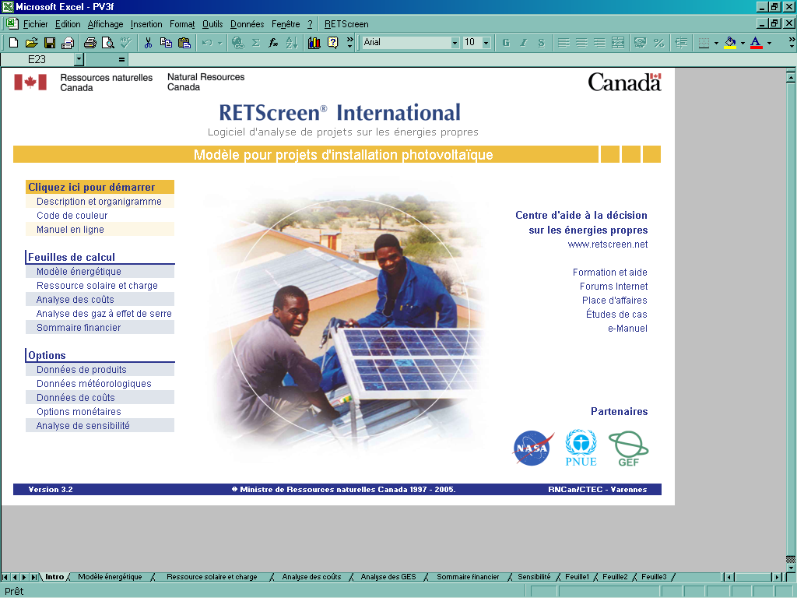
Complétez la page « ressources solaire »

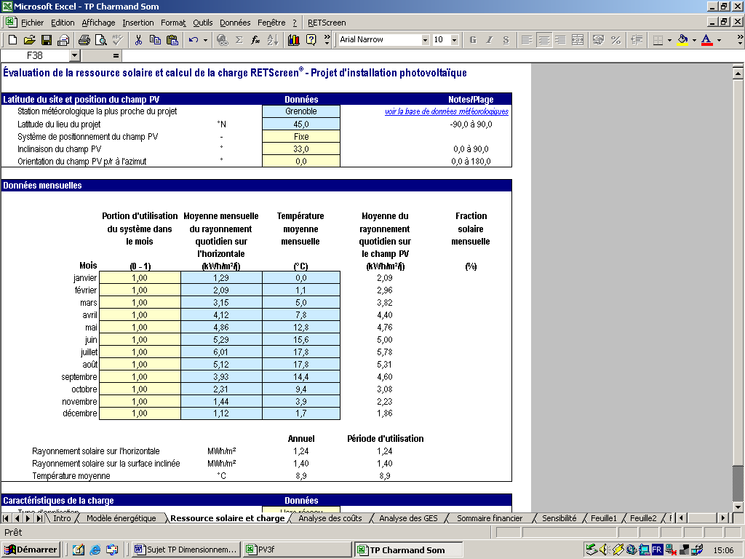
Complétez les données concernant le site

180

Complétez les données concernant la ressource solaire du site

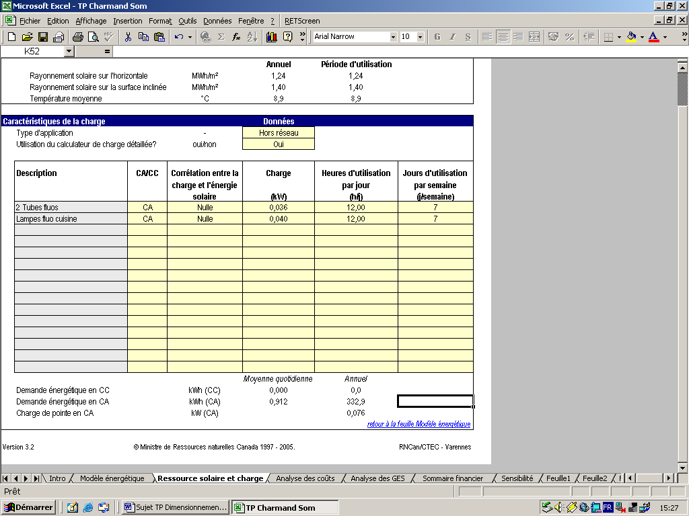
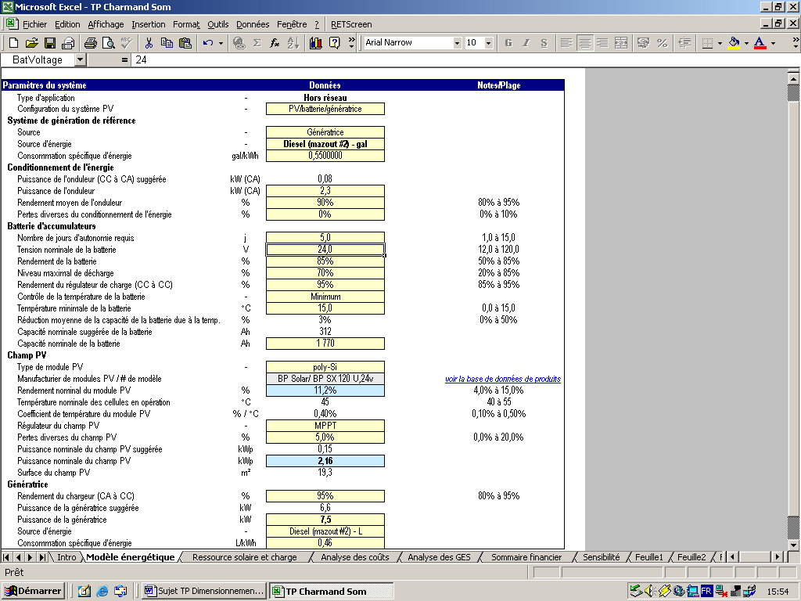
Complétez les données des récepteurs branchés sur le générateur photovoltaïque

Complétez la page « modèle énergétique »

Considérez la puissance nominale et la surface de panneaux suggérés par le logiciel
Considérez la capacité nominale de la batterie suggérée par le logiciel

- Interprétation des résultats :

Comparez la puissance et la surface de panneaux suggérés par le logiciel aux résultats de vos calculs.

 | Puissance nominale des panneaux | Surface totale de panneaux ou nombre | Capacité de la batterie
Par calculs | 1416 W crête | 12 panneaux de  125 Watt crête | 1200 Ah
Logiciel | 850 W crête | 0,85 Kw soit  7 panneaux de 125 W | 1377 Ah

Les différences résultats relativement réduites entre les deux méthodes s’expliquent par différents points :

  - Le logiciel limite la taille du champ photovoltaïque lorsqu’il s’agit d’une installation hybride, d’après cette méthode le champ PV ne produit jamais plus de 75% de la puissance consommée par l’installation (cf manuel RETSCREEN p 35), le reste provient du groupe électrogène. Par calcul nous avons prit le parti de ne pas sous dimensionner le champ PV

  - Pour le parc batterie par contre nous avons tenu compte du fonctionnement quotidien du groupe électrogène (1 heure) pour la recharge des batteries via la fonction chargeur du Compact 2324. Cela nous permet de choisir un parc batterie de moindre capacité.

Bibliographie :

- Revues Systèmes Solaires
- Site : http://www.retscreen.org pour télécharger le logiciel RETSCREEN de conception de projets photovoltaïques, de solaire thermique, d’éoliens ou de cogénération.
- L’électricité photovoltaïque, de Luc Chancelier et Eric Laurent ,éditions
- Energie Solaire Photovoltaïque, A Labouret et Michel Villoz, Editions Dunod

ANNEXES

Prix HT des composants pour installations photovoltaïques

Panneaux photovoltaïques
Désignation / caractéristiques | Prix unitaire HT
Module monocristallin 12 V/ 24 100 watts | 546,9 €
Module polycristallin BP 3125U 24 V / 120 watts | 656,3 €

Accumulateurs au plomb 2V
Désignation / caractéristiques | Prix unitaire HT
Batterie 2V / 735 Ah | 268,39 €
Batterie 2V / 900 Ah | 254,18 €
Batterie 2V / 1200 Ah | 264,18 €

Onduleur chargeur
Désignation / caractéristiques | Prix unitaire HT
Studer Inno Compact C 2324S Régulé | 1596,80 €

Câbles / Matériel de raccordement
Désignation / caractéristiques | Prix unitaire HT
Câble 2G 2,5 mm² | 0,74 € / m
Câble unipolaire 25 mm² | 3 € / m
Câble unipolaire 50 mm² | 4 € / m
Articles de connexions et de pontage des batteries | 150 €
Boite de raccordement des panneaux et cosses | 75 €
Presses étoupes panneaux | 3 € pièce

Méthode de calcul d’une installation photovoltaïque :
(source « L’électricité Photovoltaïque »)

A / Dimensionnement des panneaux photovoltaïques

Pour dimensionner la surface de panneaux nécessaires on procède en trois étapes :

Etape 1 : Calcul de l’énergie qui sera consommée par jour (voir bilan des puissances et énergies )

Etape 2 : Calcul de l’énergie à produire

Pour que les besoins du client soit assurés il faut que l’énergie consommée (Ec) égales l’énergie produite (Ep) à un coefficient près

$$\text{Ep}=\frac{\text{Ec}}{k}$$

Le coefficient k tient compte des facteurs suivant :
  - l’incertitude météorologique ;
  - l’inclinaison non corrigé des modules suivant la saison ;
  - le point de fonctionnement des modules qui est rarement optimal et qui peut être aggravé par : la baisse des caractéristiques des modules, la perte de rendement des module dans le temps (vieillissement et poussières) ;
  - le rendement des cycles de charge et de décharge de la batterie (90%) ;
  - le rendement du chargeur et de l’onduleur (de 90 à 95%) ;
  - les pertes dans les câbles et connexions

Pour les systèmes avec parc batterie, le coefficient k est en général compris entre 0,55 et 0,75. La valeur approchée que l’on utilise pour les système avec batterie sera souvent de 0,65.

Etape 3 : Calcul de la taille du générateur photovoltaïque (ensemble des panneaux) à installer.

La puissance crête des panneaux à installer dépend de l’irradiation du lieu d’installation. On la calcule en appliquant la formule suivante :

$$\text{Pc}=\frac{\text{Ep}}{k\text{.}\text{Ir}}$$ | Pc : puissance crête en Watt crête (Wc)  Ep : énergie produite par jour (Wh/j)  Ir : irradiation quotidienne moyenne annuelle (kWh/m².jour)

Ce qui revient à écrire

$$\text{Pc}=\frac{\text{Ec}}{k\text{.}\text{Ir}}$$ | Pc : puissance crête en Watt crête (Wc)  Ec : énergie consommée par jour (Wh/j)  Ir : irradiation quotidienne moyenne annuelle (kWh/m².jour)

Concernant l’irradiation moyenne en France et pour la période estivale (ce qui correspond à l’utilisation de cette installation) Ir = 5 kWh/m².jour

B / Dimensionnement du parc batteries :

Pour réaliser le dimensionnement de la batterie, on procède de la façon suivante :

Etape 1 : On calcule l’énergie consommée (Ec) par les différents récepteurs

Etape 2 : On détermine le nombre de jour d’autonomie nécessaire

Etape 3 : On détermine la profondeur de décharge acceptable pour le type de batterie utilisée

Etape 4 : On calcule la capacité (C) de la batterie en appliquant la formule ci-dessous

$$C=\frac{\text{Ec}\text{.}N}{D\text{.}U}$$ | C : capacité de la batterie en ampère.heure (Ah)  E_{C} : énergie consommée par jour (Wh/j)  N : nombre de jour d’autonomie  D : décharge maximale admissible (0,8 pour les batteries au plomb)  U : tension de la batterie (V)

Caractéristiques des panneaux photovoltaïques choisis pour cette installation

